UNIDAD 4. GIT

Registro de cambios
Fecha | Cambios
20/12/2023 | Nuevo

Contenido
1.- INSTALACIÓN/CONFIGURACIÓN 2
2.- CREACIÓN DE UN PROYECTO CON GIT 2
3.- COMANDOS BÁSICOS EN GIT 3
3.1 COMMIT 4
3.2 CHECKOUT de archivo 6
3.3 LOG Y ALIAS 6
3.4 IGNORE 7
3.4 DIFF 8
3.5 Moviéndonos entre COMMITS – CHECKOUT de commit 8
4.- GIT RESET HARD Y REFLOG 9
5.- GIT TAG 11
6.- GIT BRANCH Y SWITCH 11
7.- GIT MERGE 13
8.- CONFLICTOS 13
9.- GITHUB 14
.- COMANDOS DE LINUX 16

El objetivo principal de esta unidad es aprender y utilizar a usar las herramientas Git y GitHub (tanto en modo comandos como en modo visual).

1.- INSTALACIÓN/CONFIGURACIÓN
Para utilizar Git, desde el entorno Linux (Ubuntu por ejemplo) no es necesario instalar nada, ya que viene por defecto en todas las distribuciones Linux.
Para utilizarlo en Windows y/o MacOS se puede consultar en la página de Git:
https://git-scm.com/downloads

En la página web también hay un manual revisado y traducido a muchos idiomas, se puede descargar gratuitamente desde:
https://git-scm.com/book/es/v2

2.- CREACIÓN DE UN PROYECTO CON GIT
Preparación inicial de la carpeta:
Vamos al escritorio de Ubuntu y creamos una carpeta que se llame proyecto_git y entramos en la carpeta.
- Instalación de code:

Configuración de visual studio code:
Instalar visual studio code con el comando
- sudo snap install code --classic
Y ejecutarlo con:
- code.
Abrimos la carpeta proyecto_git desde Code.

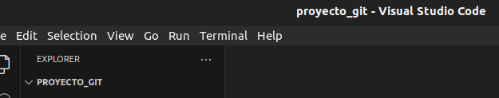
Configuración de git:
Vamos a necesitar un usuario y un e-mail para utilizar GIT. Para eso cambiamos la configuración de GIT con los siguientes comandos:
- git config --global user.name “alumno”
- git config --global user.email “[nombre_alumno]@iesmordefuentes.com”
Y creamos un archivo dentro de la carpeta proyecto_git:
touch helloworld
Y dentro de code escribimos (en ese documento): “Hola [nombre_y_apellido_alumno]!”
Y guardamos los cambios.
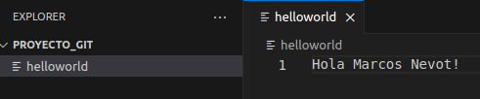
E iniciamos el control de versiones con el comando “git init”
Si dentro de esa carpeta ejecutamos el comando ls -la, veremos que se ha creado un archivo .git (el punto es que es un archivo oculto del sistema) y si en una carpeta tenemos esa carpeta oculta es que tenemos un control de versiones con git en dicha carpeta.

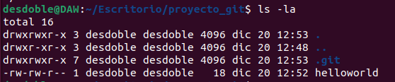

3.- COMANDOS BÁSICOS EN GIT
El código que vamos creando puede tener diferentes flujos de trabajo y para ello crearemos diferentes ramas.
Inicialmente tenemos una rama “master” o “main” (que sería la rama base)
Cambiar el nombre de la rama del original (“master”) a “main”:
- “git branch -m main“
Para ver en que estado estamos podemos utilizar:
- git status
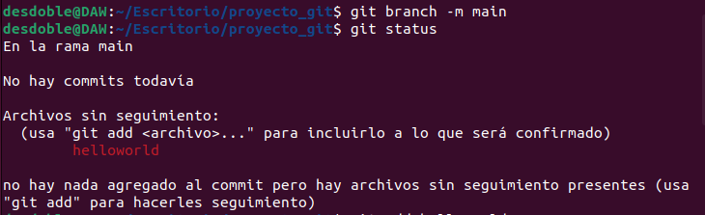
Y nos indica en qué rama estamos, que no hay commits (ya lo veremos más adelante).
Aquí los que nos dice es que este fichero existe pero no está guardado en ningún sitio de git, es decir, están sin seguimiento.
Para añadir un fichero al “staging area” de git, vamos a escribir:
- git add helloworld
Volvemos a ejecutar “git status”
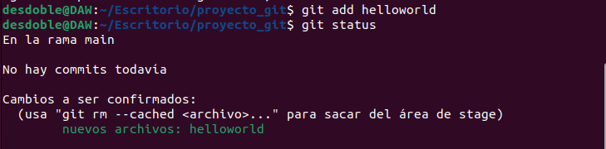

3.1 COMMIT
Ahora vamos a lanzar la primera fotografía del proyecto con lo que tenemos actualmente:
- git commit
Y nos aparecerá la siguiente ventana:
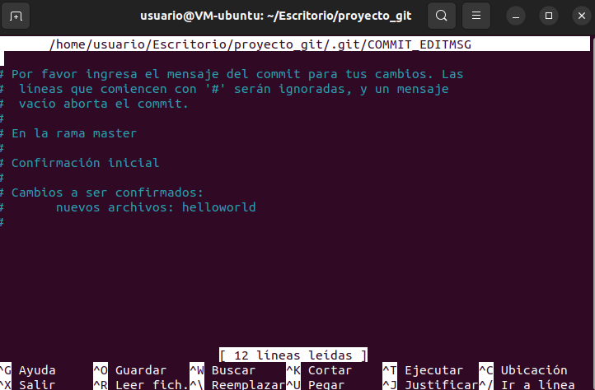
En esta ventana lo que nos está indicando es que es necesario poner una descripción a nuestro commit (a nuestro proyecto).
Por ejemplo, podemos introducir dentro de este comentario “Mi primer commit en git” (además podemos ver en comentarios (#) dónde se realiza este commit (rama master) y que cambios se van a confirmar en qué ficheros.
Esto se puede hacer de manera más rápida con el comando git commit -m “Mi primer commit en git”.
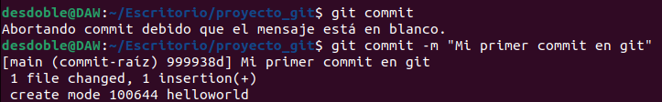
Si lo dejamos en blanco se abortará la creación de commit (es totalmente necesario poner una descripción) y si el commit se ha creado bien obtendremos un identificador único de ese commit (hash, en este caso 1ddf101)
Si ahora hacemos un git status, veremos que ya no aparece el archivo helloworld en archivos sin seguimiento.
Ahora si hacemos un git log:

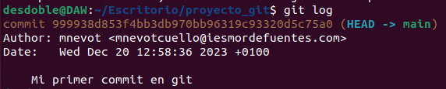
Podemos ver los cambios que han sucedido (en este caso que el usuario con ese correo ha realizado un commit con ese comentario en la rama master).

Vamos a crear otro arhivo desde code, que se llame helloworld2
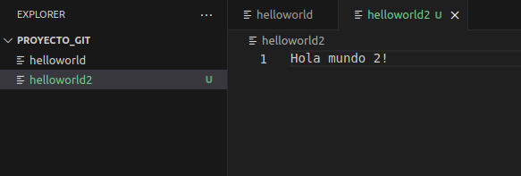
Vamos a añadir este fichero con git add helloworld2 y a realizar otro commit (con comentario “Mi segundo commit”
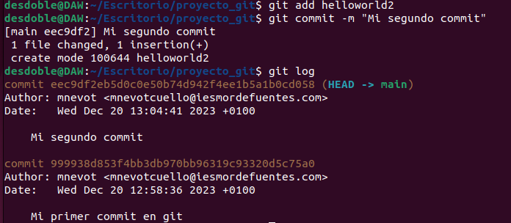
Ahora mismo tenemos en la línea temporal 2 fotografías.
Vamos a modificar el archivo helloworld y vamos a añadir el texto “Modificación en helloworld” y después comprobaremos el resultado con git status. Y guardamos todos los cambios de los archivos.

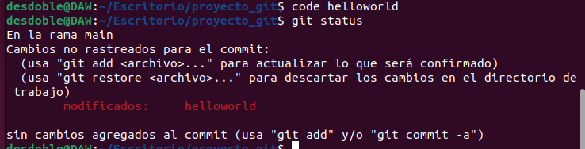
´Vemos los archivos que han cambiado desde el último commit (han cambiado los 2 porque he realizado un commit sin haber guardado los cambios en helloworld2 antes).
Aquí nos indica que el fichero no es nuevo y que está modificado.
Nos propone crear un commit.
Vamos a realizar otra modificación en helloworld2 añadiendo otra línea con “otra modificación!”
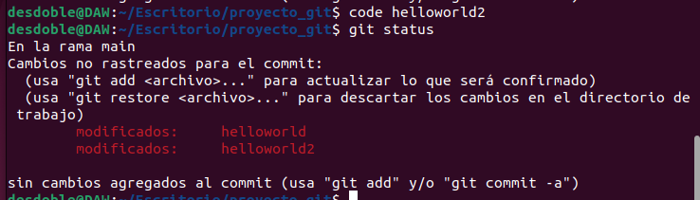

3.2 CHECKOUT de archivo
Y ahora pensemos que todo lo que hemos realizado desde el último commit no queremos guardarlo, porque no sirve para nada.
Entonces ejecutaremos git checkout helloworld2
Y veremos que el archivo helloworld se ha puesto con los datos que tenía en el último commit.
Si volvemos a hacer un git status, veremos que sólo está modificado el archivo helloworld.
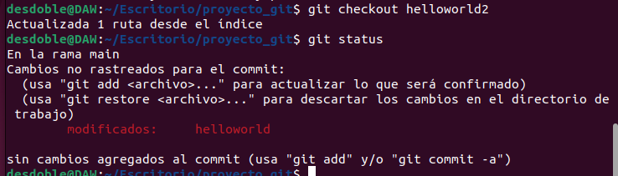
Creamos otro commit indicando que se actualiza el archivo “helloworld”
- git commit -m “Se actualiza el texto de helloworld”

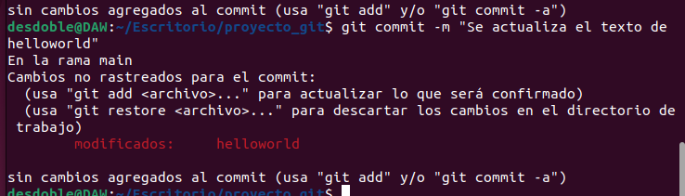

3.3 LOG Y ALIAS
Vamos a visualizar el contenido del log de otra forma:
- git log --graph
Veremos que el log se mostrará más como un gráfico y se parece más a una rama.
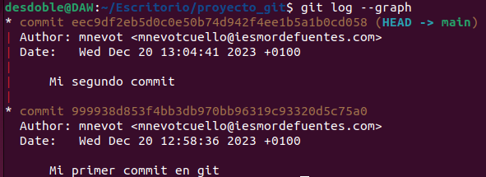
Veamos otras formas:
- git log --graph -–pretty=oneline
- git log --graph -–decorate --all –oneline
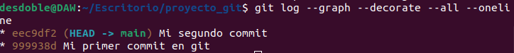
Ahora bien, acordarse de todas estas instrucciones puede ser algo pesado (queremos pasar más tiempo programando que utilizando git), pues tenemos una configuración para poder almacenar comandos bajo alias, por ejemplo:
- git config --global alias.tree “log --graph –decorate --all –oneline”
Si vamos a la carpeta de nuestro usuario y abrimos el fichero “.gitconfig”, veremos las configuraciones que hemos ido guardando en nuestro git (ojo! NO en nuestro proyecto, estas configuraciones son globales).
- nano /home/[nombre_de_nuestro_usuario_en_ubuntu]/.gitconfig

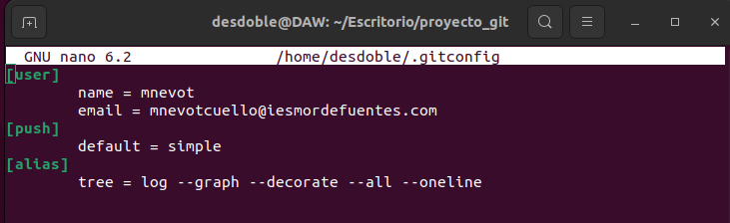
Aquí nos aparecen todas las configuraciones globales que hemos guardado en git, hasta ahora: nombre, email y el alias que acabamos de guardar.
Y si ahora ejecutamos el comando:
- git tree
¿Qué información muestra este comando?

3.4 IGNORE
Ahora ahora hemos visto cómo añadir ficheros a nuestro entorno de trabajo (git add…), pero y si tengo un archivo que no quiero tener nunca en mi proyecto git? Por ejemplo un comentario privado o un archivo del sistema que siempre esta ahí, pero que yo quiero obviar.
Vamos a crear un archivo que se llame “.archivo_oculto” (“touch .archivo_oculto”).
Cada vez que haga un “git status” este archivo va a salir ahí, y git me avisará que ese archivo no tiene seguimiento (del control de cambios).
Para eso vamos a crear otro archivo que se llame “.gitignore” (“touch .gitignore”) (importante que este archivo se llame exactamente así).
Dentro del archivo .gitignore, vamos a crear la siguiente línea y guardamos los cambios:
**/.archivo_oculto
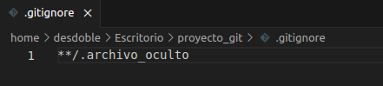
Con esta configuración lo que estamos diciendo es que no cuente con el archivo “.archivo_oculto” para que pase al stage de git, por lo tanto no nos avisará de sus cambios ni de que no está siendo rastreado. Y los asteriscos de delante indica que nos da igual en qué carpeta esté este archivo (dentro de nuestro proyecto).
De hecho si ahora ejecutamos “git status” veremos que ya no nos aparece “.archivo_oculto” como sugerencia de rastreo:
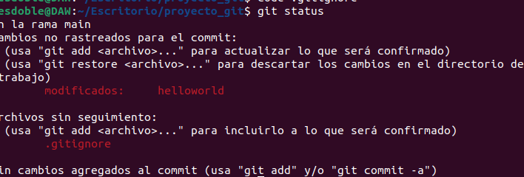

Es decir, .gitignore está funcionando.
Añadimos .gitignore (“git add .gitignore”)
Y realizamos un commit (“git commit -m “Se añade el archivo .gitignore”)
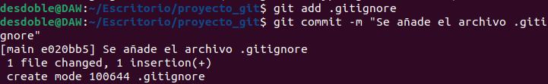

3.4 DIFF
Añadimos una línea nueva en ‘helloworld’ que contenga:
Vamos a probar el funcionamiento de ‘diff’
Y guardamos cambios.
Después ejecutamos el comando
- git diff
Nos mostrará una pantalla con los cambios que se han producido desde el último commit.
Teniendo un control absoluto con nuestro código.
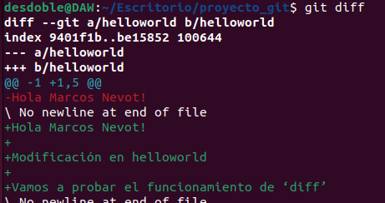

3.5 Moviéndonos entre COMMITS – CHECKOUT de commit
Vamos a movernos entre diferentes commits, para ello ejecutaremos un git log y copiaremos el ID del primer commit.
Y ejecutamos la siguiente instrucción:
- git checkout [ID_commit]

Obtendremos un error, ya que la última modificación (prueba con el comando ‘diff’) no tenía un commit. Vamos a descartar este cambio con un checkout:
- git checkout helloworld
Y volvemos a ejecutar:
- git checkout [ID_commit]
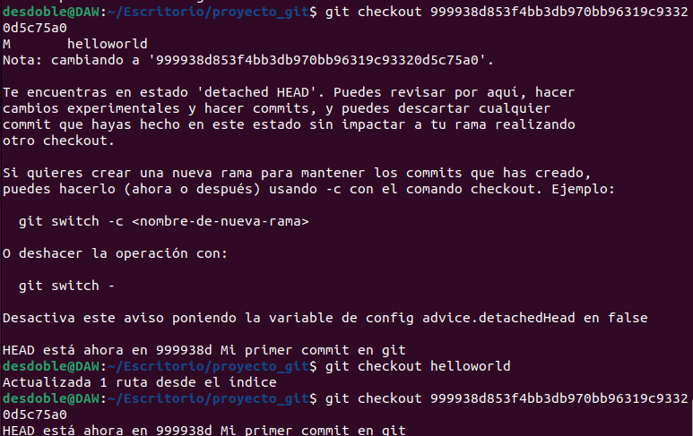
Ahora, si volvemos al code, veremos cambios, todo el proyecto ha vuelto al commit que le hemos indicado (han desaparecido archivos, cambiado texto en el que queda (helloworld), etc), tal y como estaba inicialmente.
Incluso después de hacer un ‘git log’, vemos que sólo nos muestra un commit (estamos virtualmente en el primer commit que se ha realizado y por lo tanto es lo único que tenemos en el log).

Para entender esto ejecutamos:
- git tree
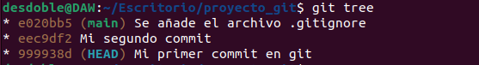

Y vemos que el último commit es el de código “10023a2”, pero que nosotros ahora mismo estamos situados en el commit que tiene el comentario “(HEAD)”, esa es nuestra ubicación actual. De hecho si vamos a buscar los archivos de la carpeta, incluso han desaparecido los que no estaban en este commit.
Para volver al punto donde estábamos nos movemos de nuevo con un checkout:
- git checkout [ID_último_comit]
(*) el ID que ponemos puede ser el ID ‘corto’ que vemos en la última captura (será diferente para cada alumno.
Y nos muestra un mensaje avisando de que el “HEAD” ahora está en otro commit diferente.
De hecho si mostramos los archivos han vuelto todos y en su última versión almacenada.
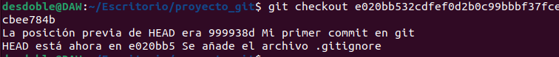

4.- GIT RESET HARD Y REFLOG
Llegado un punto del proyecto, podríamos pensar que todo lo que hemos hecho desde el segundo commit está mal, y por lo tanto deberíamos volver ahí y desechar el resto del trabajo.
Esto no suele ocurrir, pero podría pasar, para realizar esta limpieza podemos utilizar el reset hard:
- git reset --hard [ID_segundo_commit]
Ahora si vemos el log o los archivos que tenemos hemos vuelto al punto del segundo commit, pero con la diferencia de que ya no vemos el resto de commits, aunque ¿y si por culpa de un error he perdido material que si que era necesario? Git guarda todo todo, y si ejecutamos:
- git reflog
Encontraremos un log completo de TODO lo que se ha hecho en nuestro proyecto.
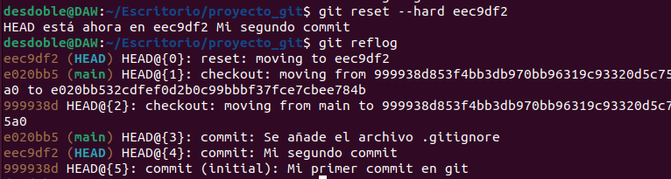
Donde nos aparecerá una referencia a nuestro último commit (de los que habíamos borrado).
Así que vamos a hacer un checkout para recuperarlo:
- git checkout [ID_último_commit]
Pero ¡ojo! Nos aparece un error
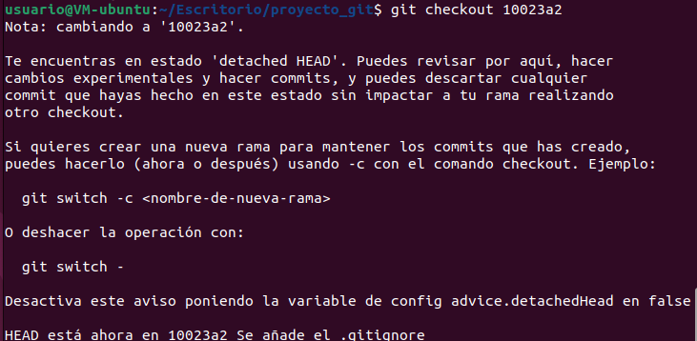
Cuidado, donde está la cabeza del proyecto, igual esto no está bien…, vamos a revisar con un ‘git tree’:
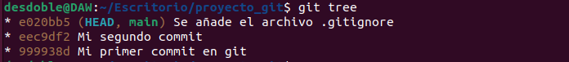
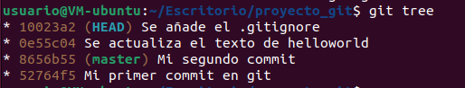
Ahora estamos en un estado diferente, la línea principal del proyecto ‘master’ está en el segundo commit pero la cabeza ‘HEAD’ en el último.
Podemos probar a hacer un:
- git checkout master
Pero si ejecutamos un ‘git log’ veremos que hemos vuelto de nuevo a que ‘HEAD’ y ‘master’ estén en el commit 2.
Para deshacer este problema en el que estamos, podemos (de la misma forma que hicimos un reset hard) volver a hacer un reset hard del último commit:
- git reset --hard [ID_último_commit]
Para volver de nuevo al mismo punto que estábamos:
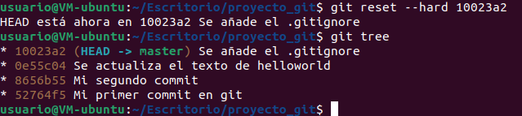

5.- GIT TAG
Con este comando vamos a guardar puntos importantes en nuestras aplicaciones. Normalmente estos ‘tag’ serán las versiones del código y los podemos marcar con un nombre identificativo.
Por ejemplo podemos ejecutar:
- git tag version_1
Podríamos tener más de un tag en nuestro commit,
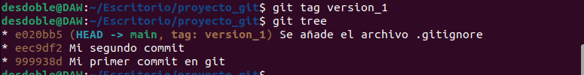

Ahora crea un fichero nuevo que se llame ‘helloworld3’, escribe algo dentro del fichero y guárdalo.
Añade este fichero al área de stage (utiliza el comando ‘git add .’ (esto significa que añada todos los archivos que están pendientes).
Y crea un commit con el texto “Quinto commit”
Muestra un ‘git tree’ con el resultado, después ejecuta:
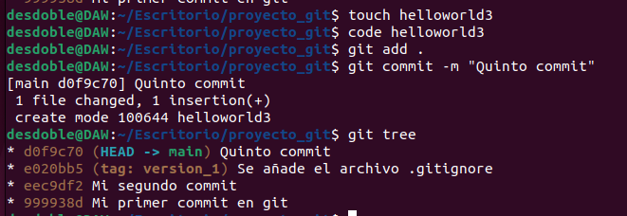
- git checkout version_1
- git tree
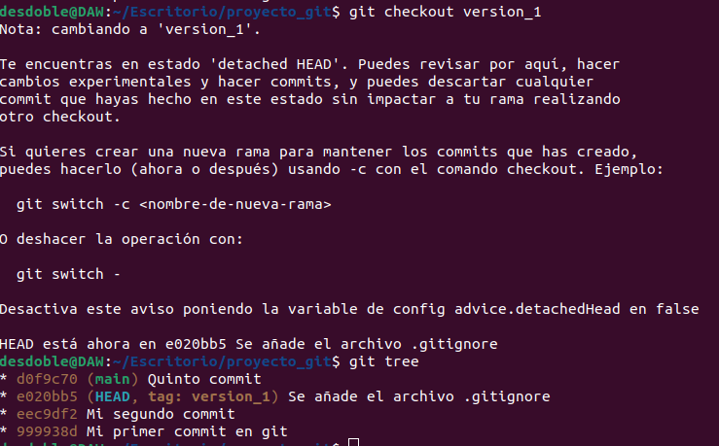
Es una forma de tagear los commits más fácil que aprenderse el hash.
Volvemos otra vez al punto final del proyecto:
- git checkout master
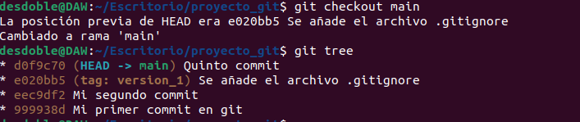

6.- GIT BRANCH Y SWITCH
Vamos a pensar que queremos ponernos a desarrollar una funcionalidad, pero de forma paralela a nuestra rama principal. Por ejemplo: crear la funcionalidad de login para nuestra aplicación.
Ejecutamos: git branch login
Si mostramos información con: git tree
Nos muestra que nuestro ‘HEAD’ sigue estando en el mismo punto y en la rama ‘master’, pero aparece otra rama, la que acabamos de crear (rama ‘login’).
Y con el comando: git switch login
Podemos cambiar a la rama que acabamos de crear, como se ve en la siguiente imagen:

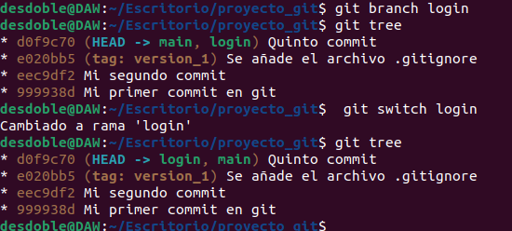
Creamos un fichero que se llame ‘login’, escribimos dentro “Fichero para programar el login” y guardamos.
Añadimos al stage: git add .
Creamos comit: git commit -m “Primer commit en rama login”
Y mostramos información: git tree
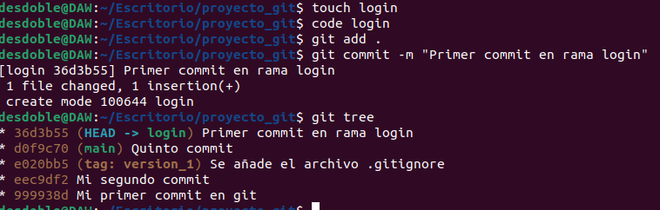

Y volvemos a la rama ‘master’: git switch master
Este sistema de ramas puede ser muy útil para que cada persona o equipo esté trabajando en diferentes ramas.
Ahora modificamos el archivo helloworld3, añadimos texto en una línea nueva, lo guardamos y realizamos un commit con el texto “Mod en helloworld3 en rama master”.
Este último commit se habrá creado temporalmente después del commit que hemos realizado en la rama login, pero en entornos de trabajo totalmente diferentes.

Volvemos a escribir en el archivo helloworld3, y escribimos una línea nueva con el texto “Modificación después de crear la rama login (la modificación se realiza en la rama master)”
Ejecutamos: git add .
git commit -m “Mod en helloworld3 en rama master”
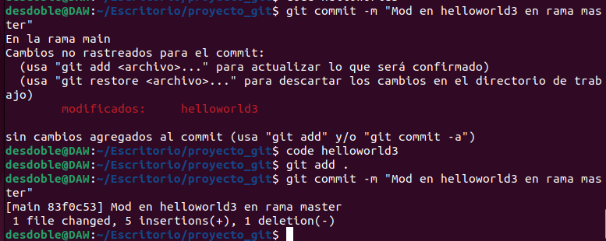

7.- GIT MERGE
Ahora mismo tenemos 2 ramas de trabajo, en el que están trabajando personas diferentes.
De alguna manera llegará un punto que nos gustaría fusionar de alguna forma estas ramas.
Vamos a la rama login: git switch login
Y realizamos lo siguiente: git merge master
(aparecerá algo parecido al texto que tenemos que añadir en el commit, lo dejaremos como sale para este caso)
Aquí le estamos diciendo que de alguna forma nos añada todos los cambios que se han realizado en la rama master, nos los incorpore a la rama login. Y si vamos a los archivos, veremos que helloworld3 tiene la última línea que escribimos en la rama master.
Podemos ver algo más visual ejecutando: git tree

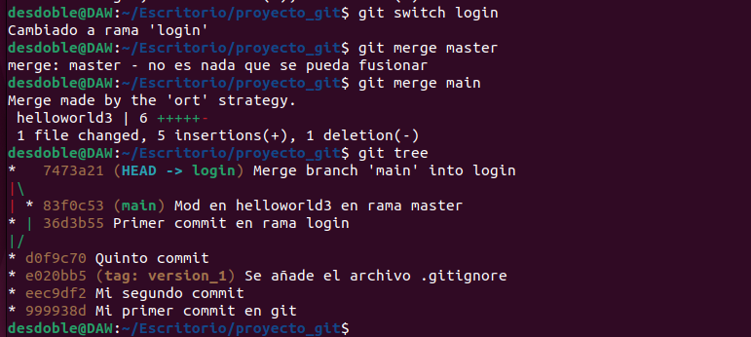

8.- CONFLICTOS
Seguimos en la rama login.
Hacemos un cambio en helloworld3 y al final de la primera línea vamos a escribir “ y modificado en login”. Y guardamos cambios.
Ejecutamos: git add .
git commit -m “helloworld3 login”
Ahora nos movemos a la rama master: git switch master
Y hacemos otro cambio en helloworld3, al final de la línea añadirmos “ versión modificada” y guardamos los cambios.
Ejecutamos: git add .
git commit -m “helloworld3 master”
Vamos a volver a la rama login: git switch login

Y vamos a ejecutar un ‘merge’: git merge master
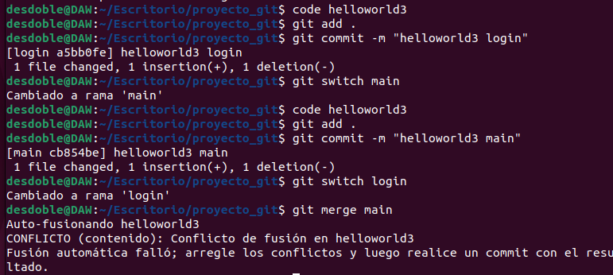
Aquí tenemos un conflicto, 1 archivo ha sido modificado en ramas diferentes que se van a fusionar¡! Suponemos que algún equipo está modificando lo que no debería (porque son archivos del otro equipo de trabajo).
Si vamos al archivo helloworld3

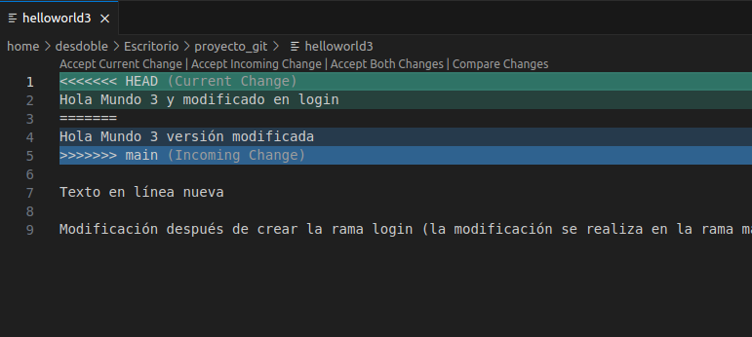
Aquí lo que nos está diciendo en el fichero es que en el archivo de la actual rama (login) hay lo que está en verde, y en el archivo de la rama master lo que está en azul. La siguiente línea es igual en las 2 versiones y está sin color.
En este caso vamos a dejar como buenos los cambios del equipo de la rama master, dejamos la última línea como está y guardamos los cambios.
Aunque si mostramos un git status, nos dirá que hay rutas sin fusionar.
Ejecutamos: git add .
git commit -m “Corrección conflicto”
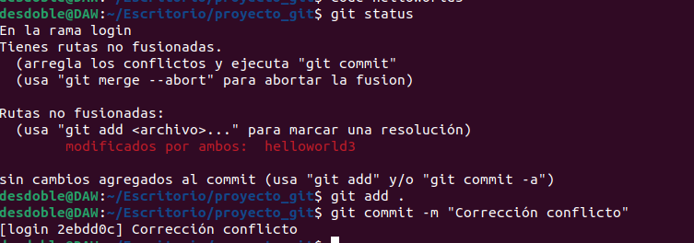

9.- GITHUB
Ir a la página principal de GITHUB y darle un vistazo para entender qué es GitHub (https://github.com).
¿Git y GitHub es lo mismo? Explícalo brevemente.
Revisa el siguiente documento, es un resumen de los comando más importantes de Git:
https://training.github.com/downloads/es_ES/github-git-cheat-sheet.pdf
Y en la siguiente URL también tenemos documentación sobre GitHub (prácticamente para todo):
https://docs.github.com/es

Ahora ves de nuevo a la página de GitHub y crea una cuenta con tu correo del IES.
Aquí tenemos el concepto repositorio, que viene a ser un espacio (o contenedor) dentro de mi cuenta de GitHub, donde se va a almacenar el proyecto que hemos estado desarrollando con Git (pueden ser públicos o privados).

Crear un repositorio nuevo:
Una vez creado el usuario GitHub nos pide crear un repositorio nuevo. Crear un repositorio que se llame: InicialNombre_Apellido_mor (por ejemplo: atorres_mor)
Dejar la visibilidad en pública, seleccionar añadir un fichero README, el fichero .gitignore de momento lo vamos a dejar en ‘None’ y el tipo de licencia también en ‘None’.
Es importante saber que tenemos diferente tipos de licencias para seleccionar, y es algo muy importante, en GitHub hay mucho código OpenSource y esta será la forma legal de cómo se va a compartir este código (puede ser que el código sea abierto para ver, pero no para reutilizar ni para vender).

Ahora tenemos creado nuestro primer repositorio en GitHub vacío.

Como es probable que todavía estemos en la rama ‘login’ vamos a movernos a la rama ‘master’:
git switch master
Y le cambiamos el nombre:
git branch -M main
Ahora vamos a conetar nuestro proyecto local con el repositorio remoto.
Como soporte para acceder con usuario/contraseña se eliminó en 2021, tendremos que seguir el siguiente manual para configurar el acceso por ssh.
https://docs.github.com/es/authentication/connecting-to-github-with-ssh/generating-a-new-ssh-key-and-adding-it-to-the-ssh-agent

Configura la clave SSH para poder conectar Git con GitHub.
(ATENCIÓN! En la configuración del certificado os pedirá una contraseña, anotad la que utilicéis o utilizad una genérica “passdawgit” (p.e.))
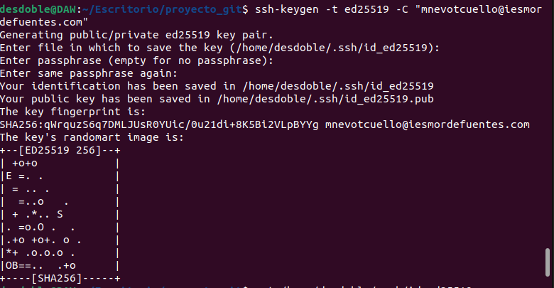
Probar la conexión con:
ssh -T git@github.com
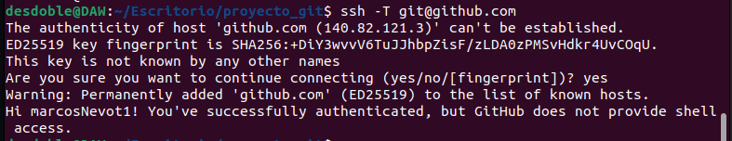
Y luego realizar los siguientes pasos:
https://gist.github.com/xirixiz/b6b0c6f4917ce17a90e00f9b60566278
Una vez configurado ejecuta los siguientes comandos:

git remote add origin git@github.com:username/your-repository.git
(git remote set-url origin git@github.com:username/your-repository.git)

git push -u origin main /*para subir el proyecto al repo*/

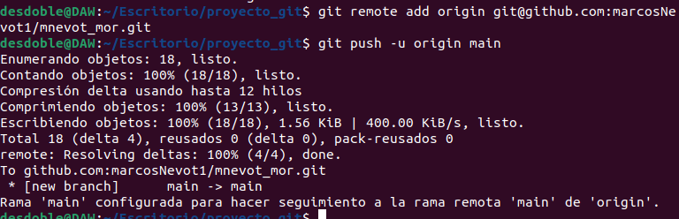
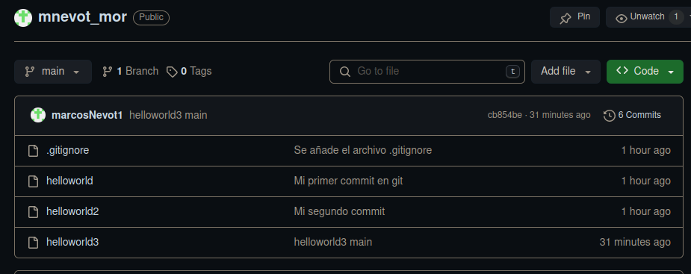

ANEXO.- COMANDOS DE LINUX
Existen varios sitios web donde puedes aprender los comandos de Linux más utilizados. Uno de ellos es:
https://bytescout.com/blog/most-used-linux-commands.html
También hay varios libros en PDF gratuitos sobre Linux, por ejemplo:
https://doc.lagout.org/operating%20system%20/linux/Linux%20-%20The%20Complete%20Reference.pdf
COMANDOS ÚTILES EN LINUX
sudo | Ejecuta un comando con permisos de root (SuperUserDO)
pwd | Muestra la ruta en la que estamos actualmente
ls | Muestra los archivos que hay en la ruta donde nos encontramos
cd | Navegar entre directorios de Linux
cp | Copiar archivos o directorios
mv | Mover archivos o directorios
mkdir | Crear directorio
rmdir | Eliminar directorio
rm | Elimiar archivo/s
locate | Buscar archivos
find | Buscar archivos dentro de un directorio específico
grep | Buscar una palabra dentro de un archivo de texto
df | Mostrar uso del espacio en disco
du | Mostrar cuando espacio ocupa un archivo o directorio
chmod | Cambiar permisos de carpetas y archivos
chown | Cambiar propietario de carpetas y archivos
kill | Terminar manualmente un proceso
ping | Comprobar conectividad
zip y unzip | Comprimir y descomprimir archivos y carpetas
apt-get | Herramienta para gestionar paquetes, gestionar software, dependencias, actualizaciones de sistema, ...
nano, vi | Editores de texto
su | Ejecutar una terminal como root
ps | Mostrar el listado de programas
history | Muestra el historial de comandos utilizados
man [nombre_comando] | Muestra la ayuda de un comando

